BAB III
LAPORAN KERJA PRAKTEK

3.1. Peranan Praktikan Dalam Perusahaan
Didalam PT. RADIO MARAGHITA SWARA ini penulis hanya sebagai pelaku kerja praktek saja. Bertanggung jawab kepada kepala Creative Design Multimedia dibawah bimbingan seorang desainer IT perusahaan.

3.2. Pekerjaan Praktikan Selama Kerja Praktek di Perusahaan
Di sini praktikan diberikan kepercayaan dalam merancang dan membuat beberapa alternatif desain Web untuk kemudian diasistensikan kepada pembimbing. Tugas dan wewenang praktikan adalah menerima perintah untuk membuat alternatif desain, mendesain dan mengasistensikan kepada pembimbing, menyelesaikan tugas tepat waktu.

3.3. Metode Kerja Praktikan
Dalam melaksanakan kerja praktek, praktikan telah mengerjakan beberapa perkerjaan yang diberikan oleh perusahaan, adapun Software atau program yang digunakan praktikan selama melaksanakan kerja praktek adalah program-program yang biasa digunakan dalam dunia grafis, yaitu Corel draw 12, Adobe PhotoshopCS, Adobe Ilustrator, serta Adobe Flash. Adapun pembahasan mengenai pekerjaan yang dilakukan praktikan selama kerja praktek adalah sebagai berikut :
Pertama pembimbing menginginkan pratikan membuat beberapa alternative desain Web untuk Project tampilan desain baru yang akan hosting di www.marabdg.com Didalam Brief yang diberikan Pembimbing kepada pratikan telah ada keterangan atau ketentuan yang harus pratikan buat, seperti Layout (tampilan), Tone warna yang diinginkan, Shape (bentuk), type Font (huruf), thema yang diinginkan, dan Web yang komunikatif.

3.4. Perancangan
Tentang Web Mara
Web Mara FM Bandung merupakan Web yang sederhana akan tetapi komunikatif yang di utamakan selain itu Web mara FM Bandung adalah bertujuan untuk sarana informasi Klien, Pendengar, dan untuk berhubungan mengakses ke seluruh dunia.
Content Web
Web Mara terdiri dari 17 halaman web, dilengkapi dengan saling menghubungkan ke Web yang lain yang bertujuan interaktif.
Target Audience
Seluruh pendengar Radio Mara FM Bandung.
Penerbit
PT. RADIO MARAGHITA SWARA.

3.4.1. Konsep Perancangan
Website Mara untuk saat ini menggunakan tema clssic untuk target Audience orang tua, karena memang Radio mara saat ini di prosentasekan pendengarnya lebih besar para orang tua di banding remaja. Maka tak heran bila Tema yang diterapkan dalam Website ini menggunakan tone warna Coklat yang tidak mementingakan tampilan akan tetapi informasi penyampaian pesannya agar berkontribusi untuk radio Mara sendiri.

3.4.2. Teknis Perancangan
Sebelum menjadi Website yang akan di hosting melalui IT Manager PT. Radio Maraghita Swara, konsep awal adalah pemilihan Font, Warna, Layout, dan Image yang digunakan dalam Web. Berikut langkah-langkah Sebelum Tekhnis :
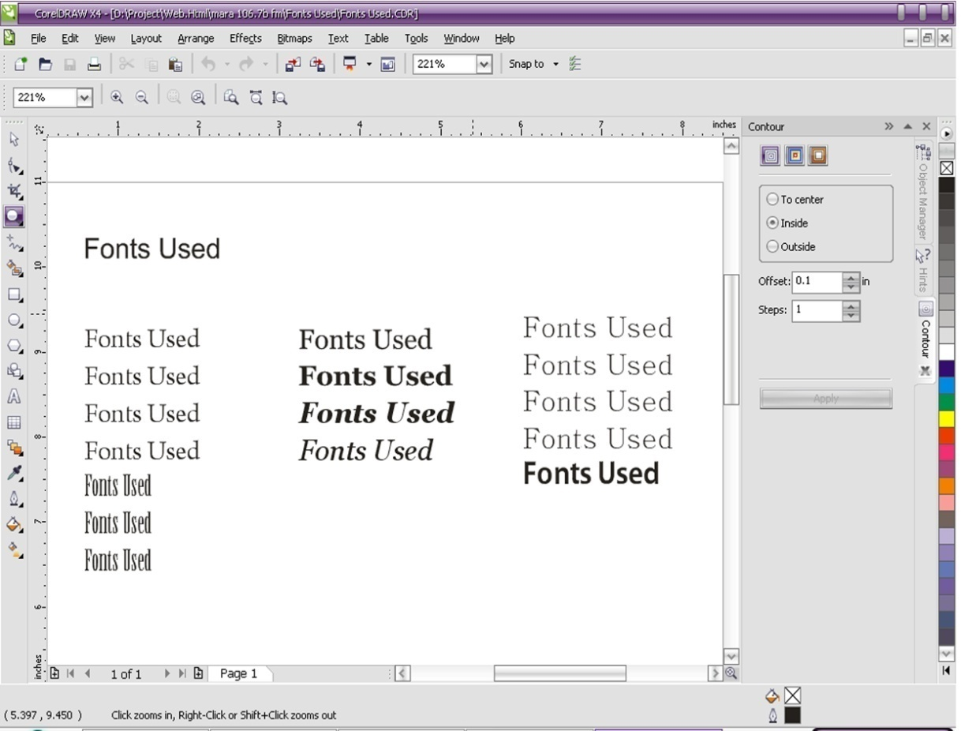

Gambar III.1 Pemilihan Font yang digunakan.

Tekhnik yang digunakan dari Software Corel Draw untuk pemilhan type font. Futura Md Bold, Georgia, DIN Black Alternate. Mrs EavesRoman. Georgia Bold. Disesuaikan dengan Identity Company

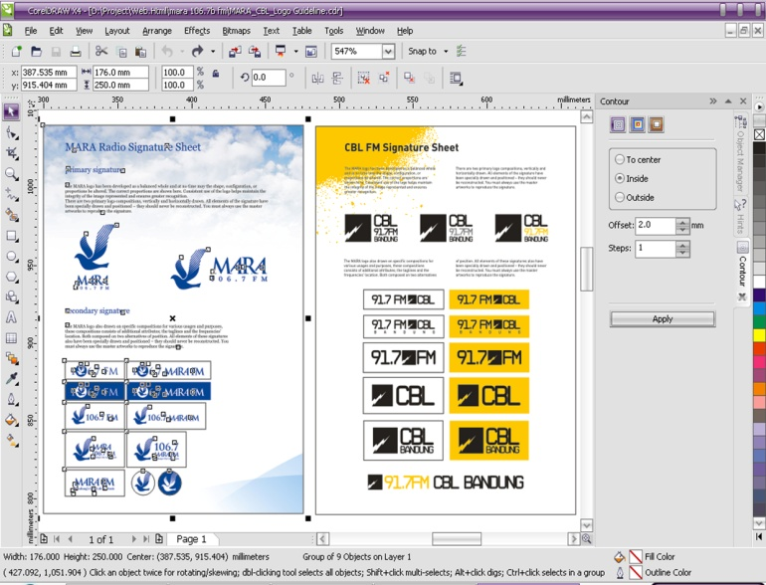
Tekhnik Pemilihan Logo dari software Corel Draw yang disesuaikan Identity Company agar Web ini bisa disesuaikan sesuai Untuk Web yang akan di Aplikasikan.

Gambar III. 2 Pemilihan Font yang digunakan.
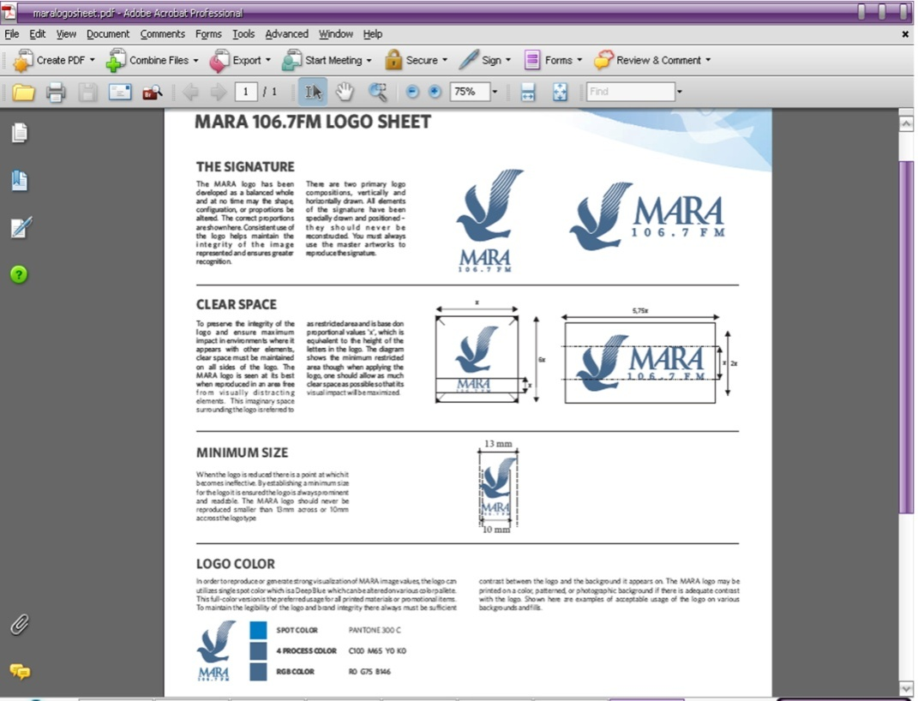

Gambar III.3 Pemilihan Logogram dan Logotype.
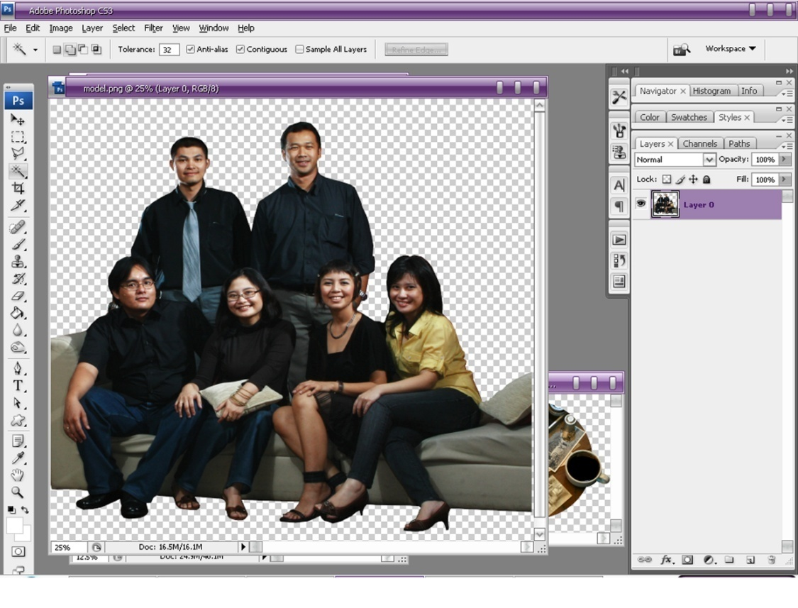

Gambar III.4 Pemilihan Image yang akan diaplikasikan pada Web.
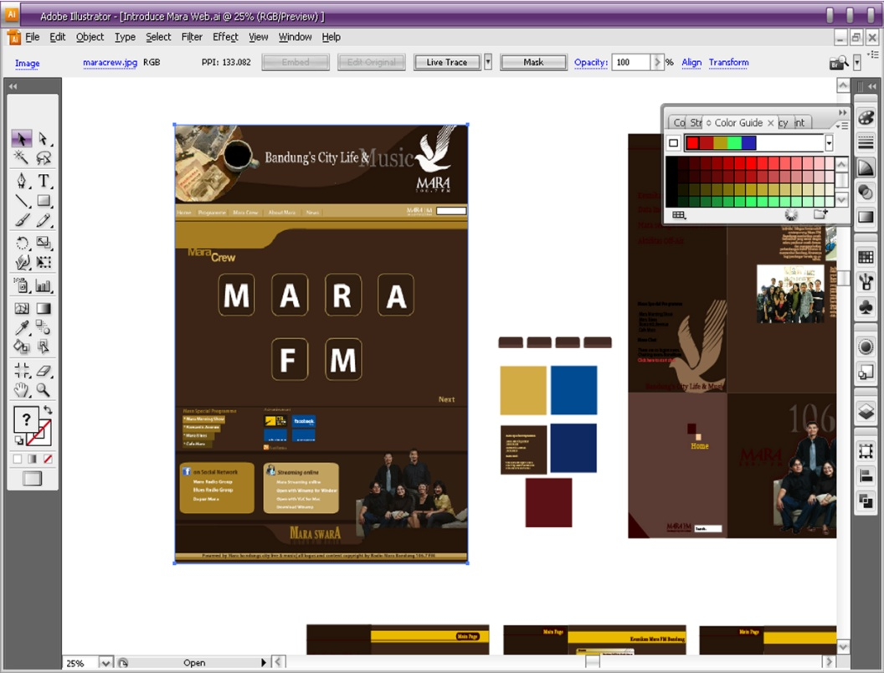

Gambar III.5 Tekhnik Pembuatan Layout perhalaman.

Tekhnik pembuatan Layout dari Software Adobe Ilustrator CS3, menggunakan Sotware ini agar mudah untuk pengaplikasian bentuk, Tone warna, dan pengaplikasian ke Adobe Flash CS3.
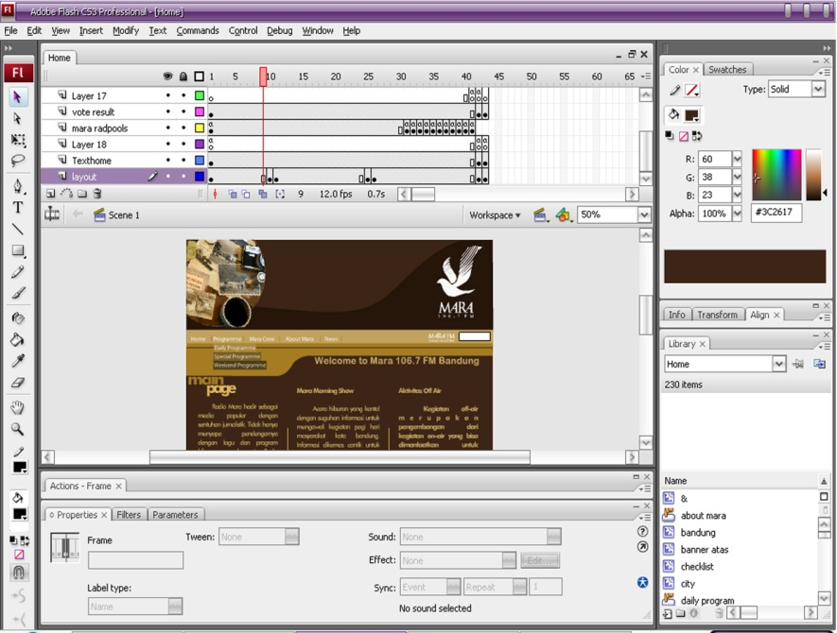

Gambar III.6 Tekhnik Pembuatan Website setiap Halaman.

Tekhnik Pengaplikasian dari Software Adobe Flash CS3. Penggunaan Sotware ini agar lebih mudah menyimpan Database lebih banyak untuk di upload data dari Radio Mara

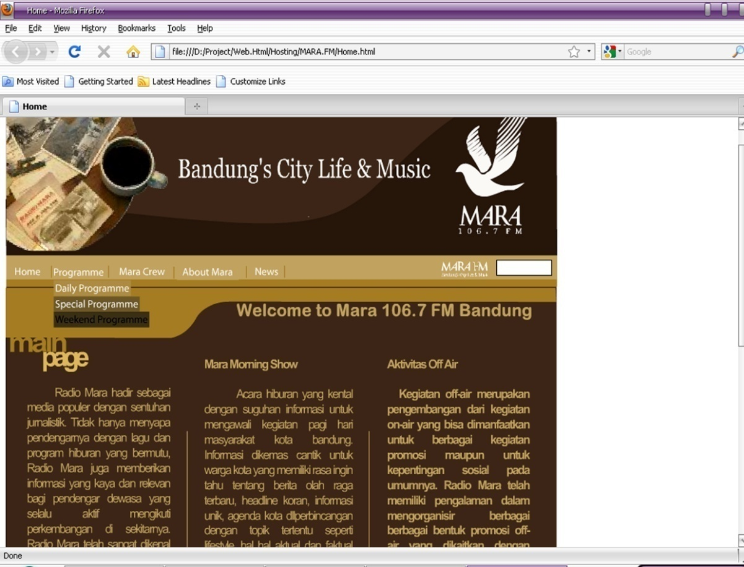
Gambar III.7 Tampilan Web yang sudah selesai dari bentuk Html.

- Klien : Mara 106.5 FM Bandung
- Ukuran : 753 pixel x 1090 pixel
- Tema : Web Classic yang Informatif
- Logo : MARA 106.5 (Logo Original)
- Warna : (R=60, G=38, B=23)
(R : 38, G=22, B=11)
(R : 193, G=162, B=95)
(R : 222, G=183, B=92)
- Tipografi : - Futura Md Bold. - MrsEavesRoman.
- Georgia. - Georgia Bold.
- DIN Black Alternate.
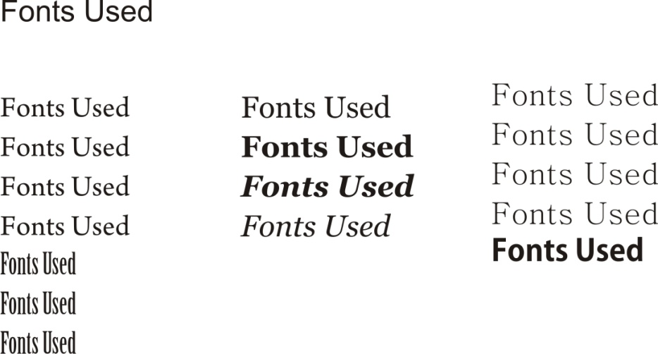

Gambar III.8 Type Font yang digunakan
- Tampilan Headline Banner ini menggunakan tone warna Gradasi coklat sampai dengan coklat muda yang mempunyai thema classic, tekhnis pengerjaan text shiny dari Flash.
- Tipografi yang diutmakan menggunakan Futura MD, karena menyesuaikan identitas Perusahaan.
- Logo yang digunakan memakai logo sekunder, tone warna coklat- merah muda yang maknanya hampir sama kepada classic.
- Hyperlink yang berfungsi untuk lebih informatifyaitu saling menghubungkan dengan Website lainnya, karena brief yang di berikan adalah web komunikasi.
- Headline Banner berukuran 753 pixel x 252.8 pixel.
- Content Menu berukuran 753 pixel x 930 pixel.
- Hyperlink Menu berukuran 753 Pixel x 119 Pixel. Berfungsi saling menghubungkan dengan informasi Perusahaan.

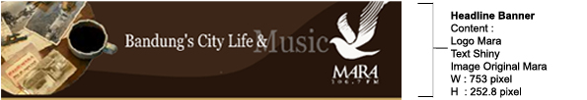
Gambar III.9 Headline Banner. Berukuran Vertical
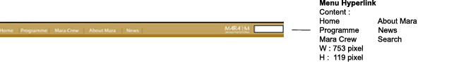
Gambar III.10 Menu Hyperlink. Berukuran Vertical
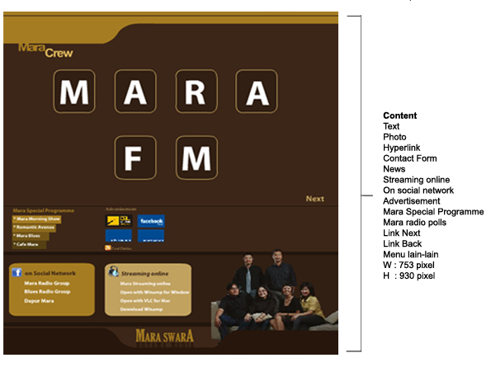
Gambar III.11 Contents. Berukuran Vertical

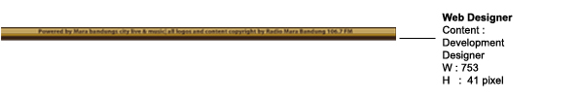

Gambar III.12 Web Development Berukuran Vertical
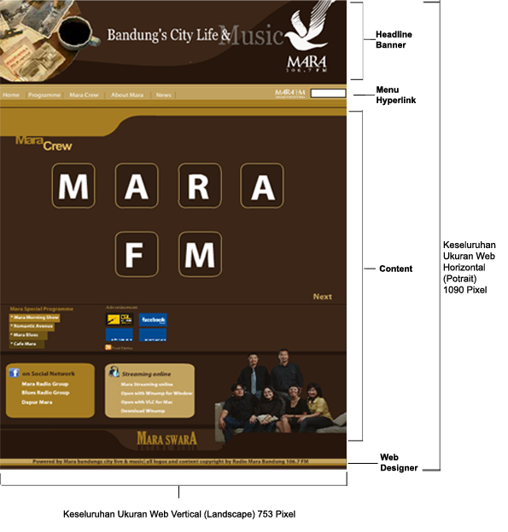

Gambar III.13 Tampilan Web Keseluruhan yang sudah di
Rancang untuk PT. Radio Maraghita Swara

Spesifikasi Komputer
- Intel Core 2 Duo
- Prosessor T8100
- RAM 2 GB
- Hardisk 320 GB SATA HDD
- VGA 256 MB, 62 BIT, G-force 7200.

Sofware yang Digunakan
- Corel Draw
- Adobe Photoshop CS3
- Adobe Ilustrator CS3
- Adobe Flash CS3
- HTML (Mozila Firefox, Internet Explorer)

